Федеральное государственное автономное образовательное учреждение высшего образования «Национальный исследовательский университет ИТМО»

«Информационная безопасность»

Работа 5: Аудит паролей с помощью менеджера паролей

Выполнил:
Румский Александр Максимович
Группа:
P3407
Преподаватель:
Маркина Татьяна Анатольевна

Санкт-Петербург, 2025 год
Содержание
Регистрация в bitwarden 3
Проверка утечек 4
Генерация паролей 6
Microsoft 6
Gmail 7
NexusMods 8
4pda 9
GitHub 10
Итог 11
Двухфакторная аутентификация 12
Ответы на вопросы 15
Какие пароли были слабыми 15
Что такое 2FA 15

Регистрация в bitwarden
Мастер-пароль был сгенерирован с помощью сервиса https://password.kaspersky.com/ru/
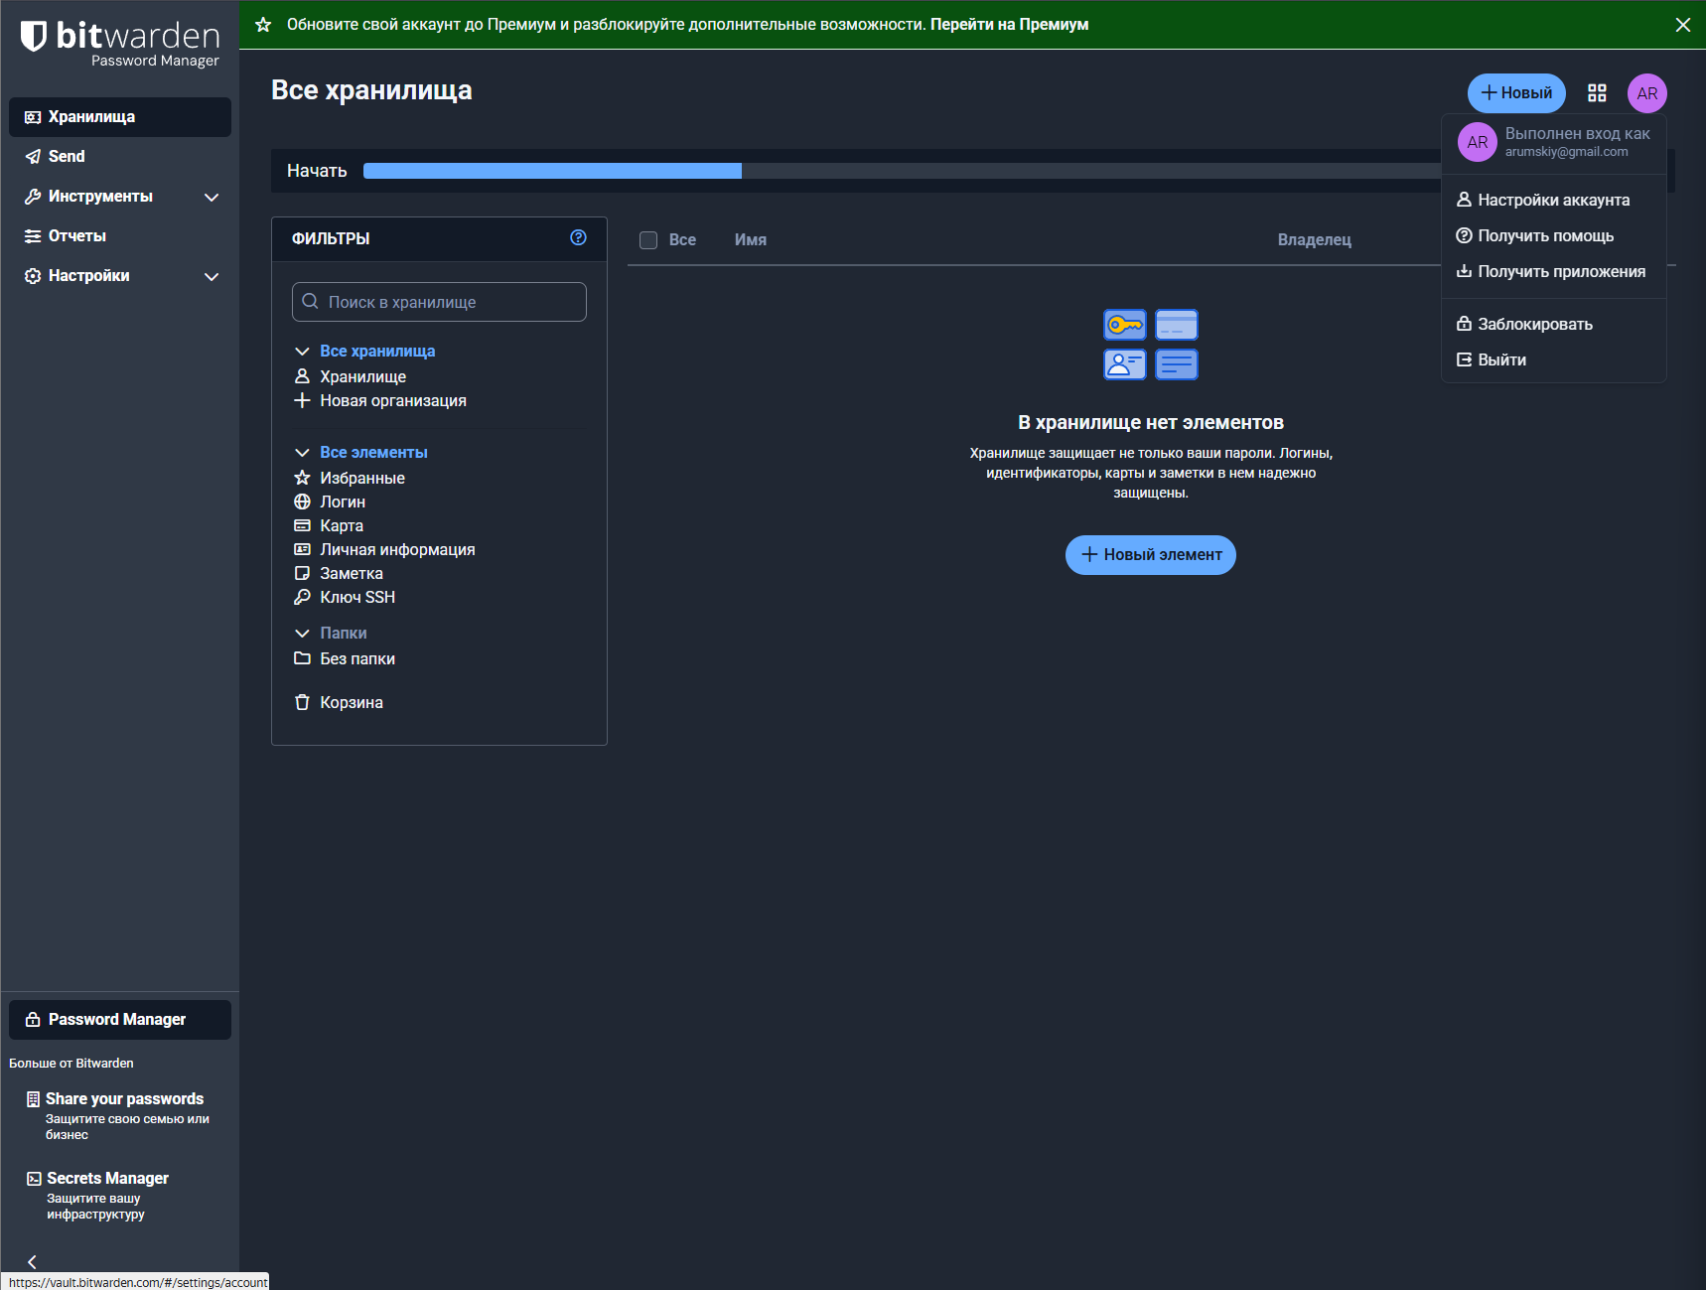

Проверка утечек
Сайт https://haveibeenpwned.com/ показал следующее
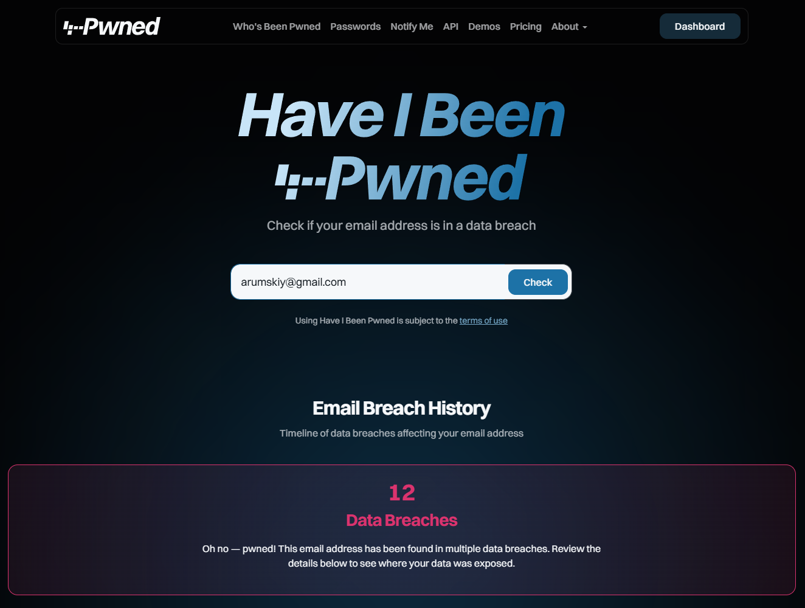
Из них 3 последние утечки произошли 03.22, 08.24 и 02.25
Последняя:
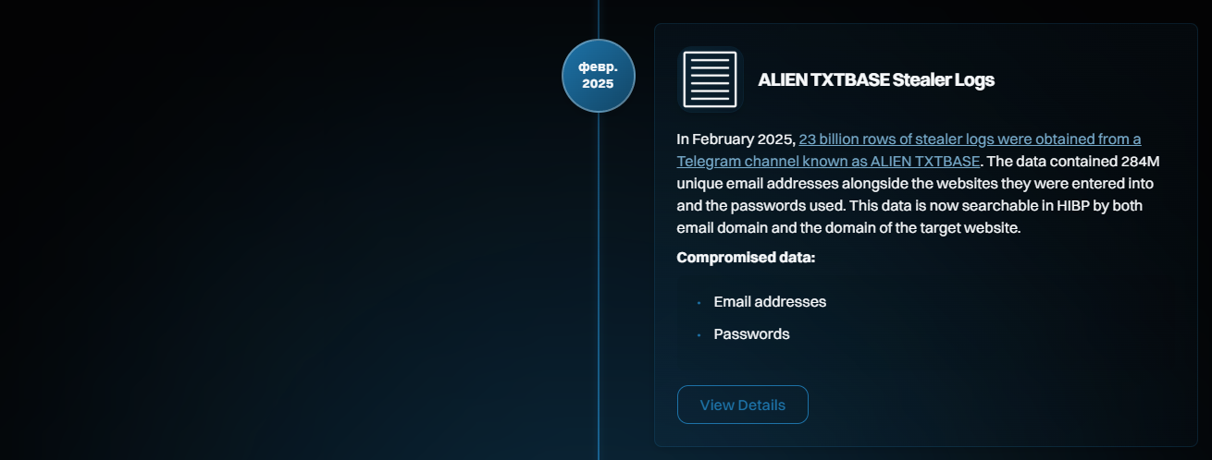

Генерация паролей

Microsoft
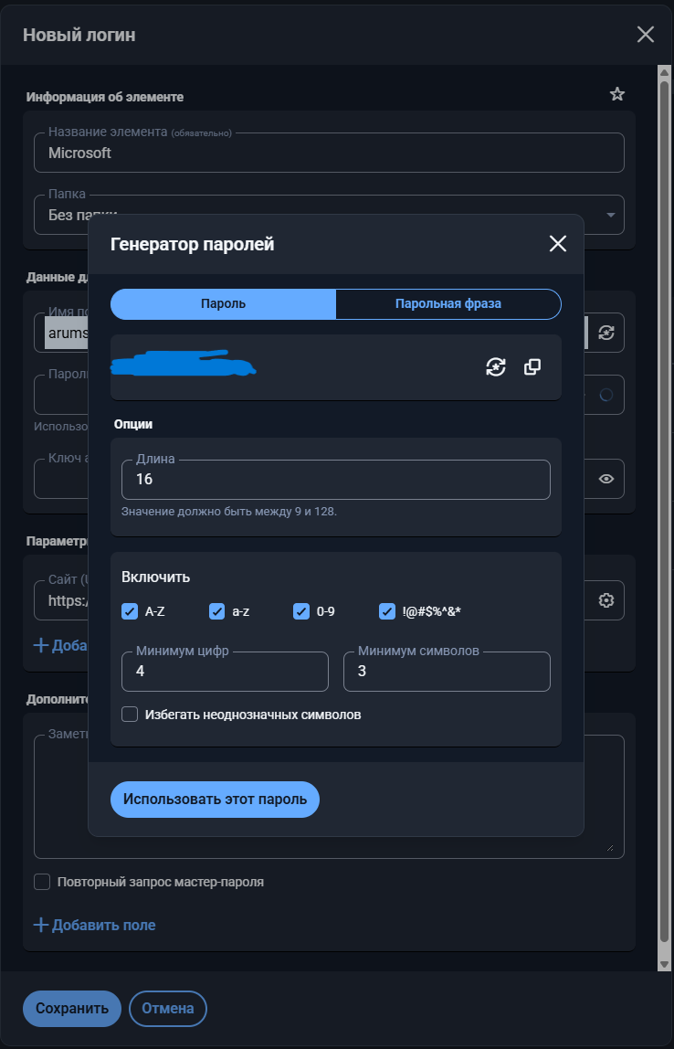

Gmail
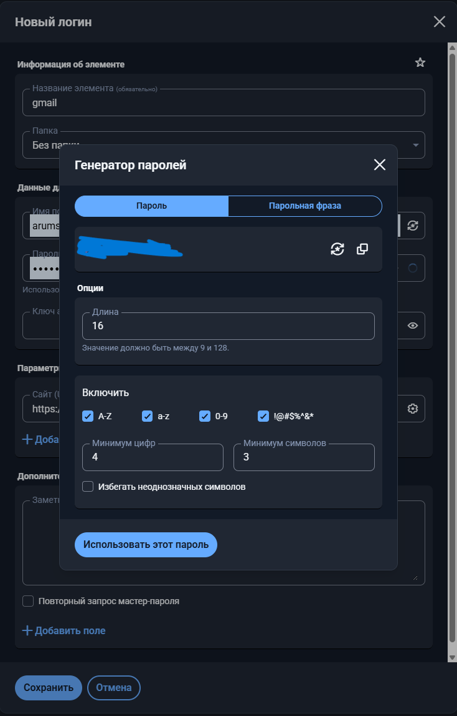

NexusMods
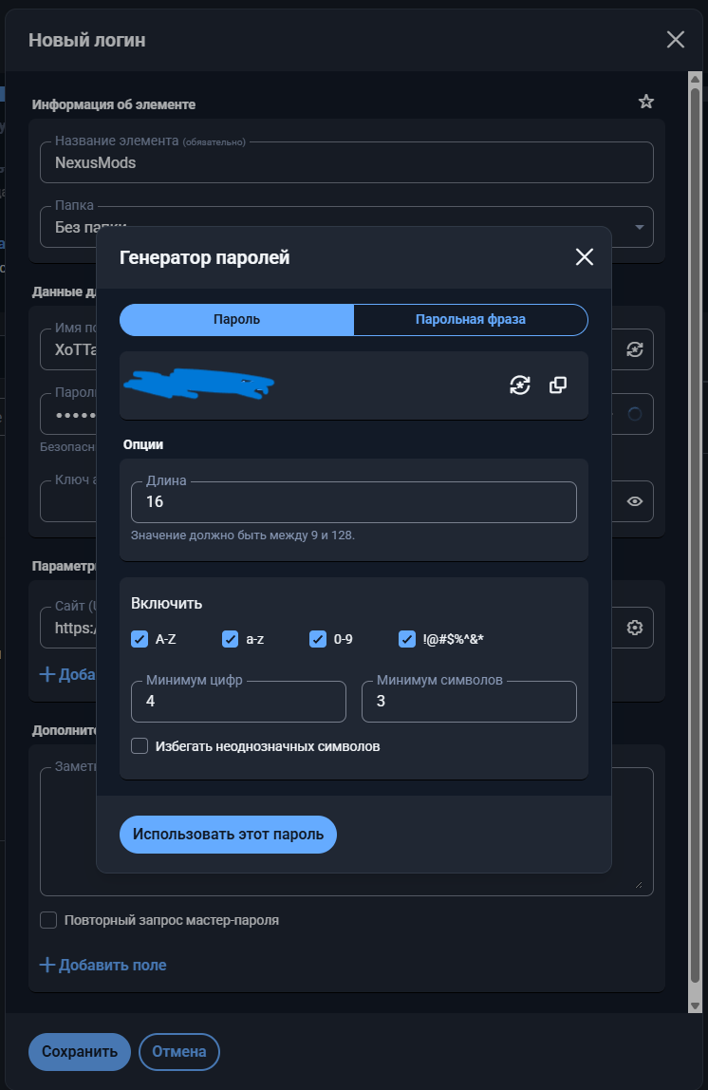

4pda
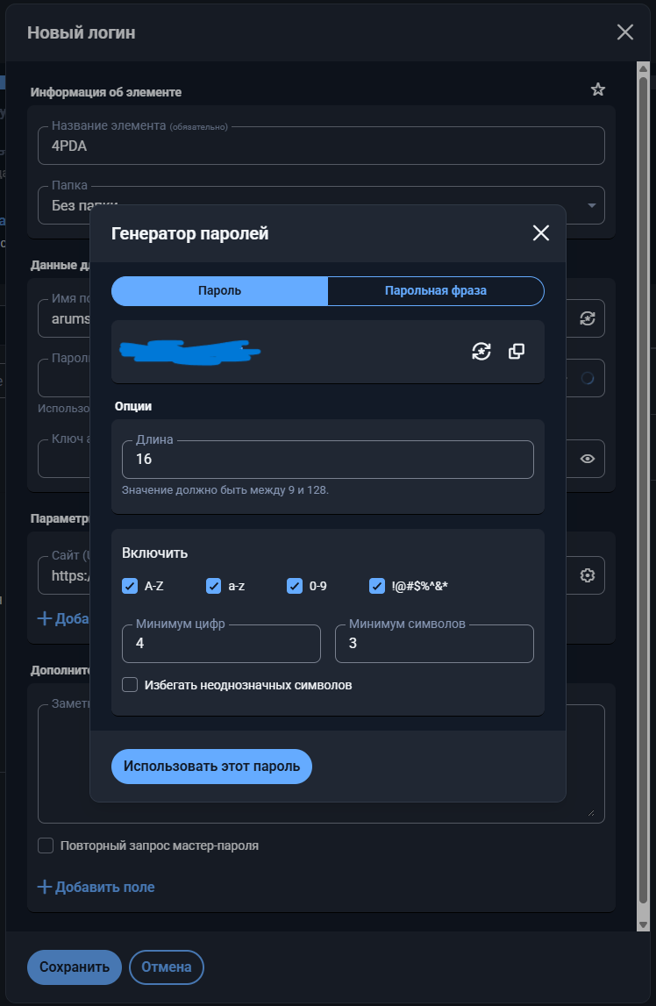

GitHub
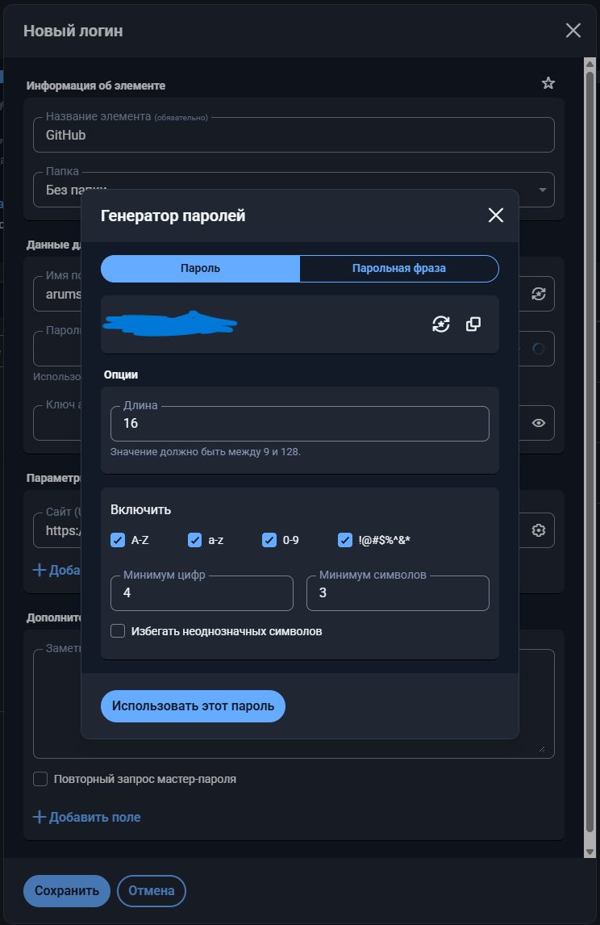

Итог
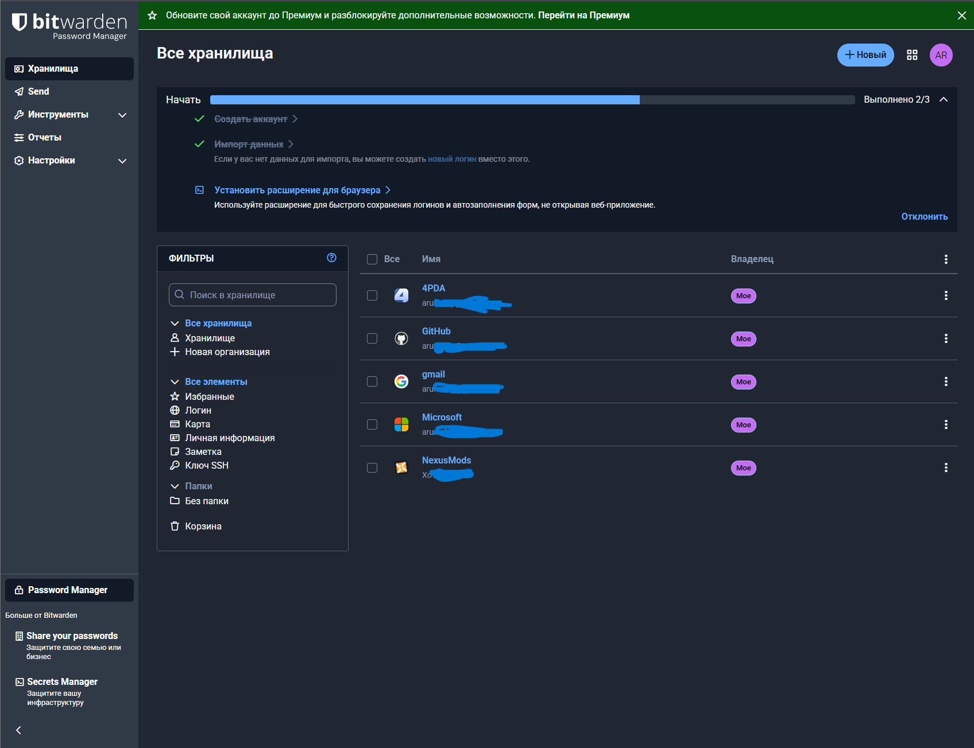

Двухфакторная аутентификация
Двухфакторная аутентификация настроена для аккаунта Microsoft, через их приложение Authenticator для мобильных устройств. Приложение не позволяет делать скриншоты своего интерфейса, так что могу приложить только порядок входа.
Ввожу логин и пароль, получаю запрос на подтверждение
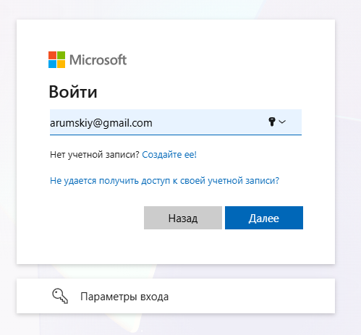
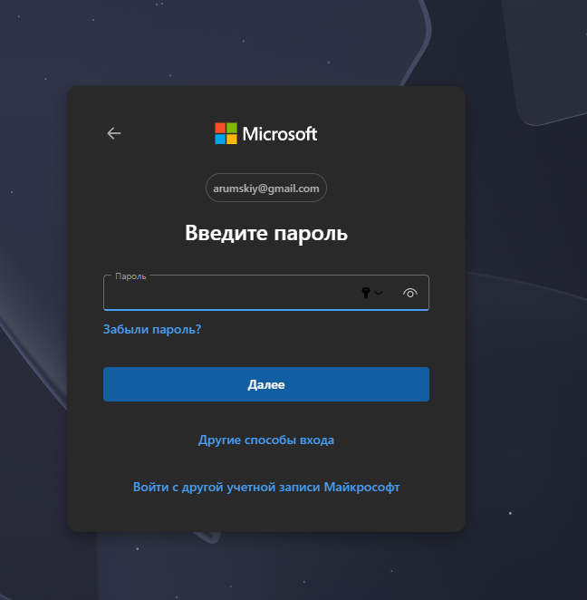

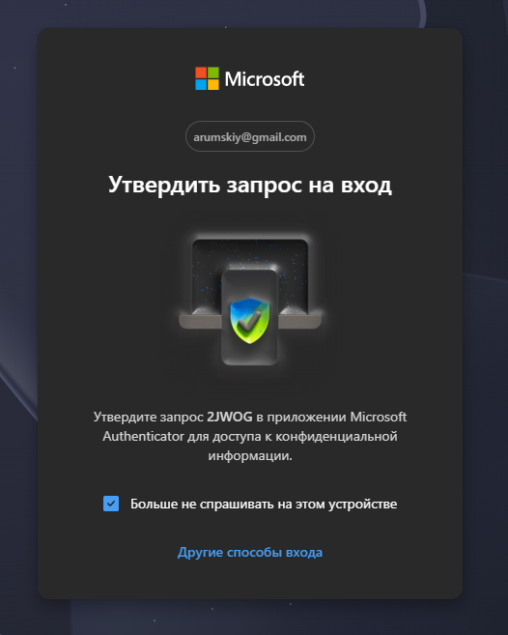
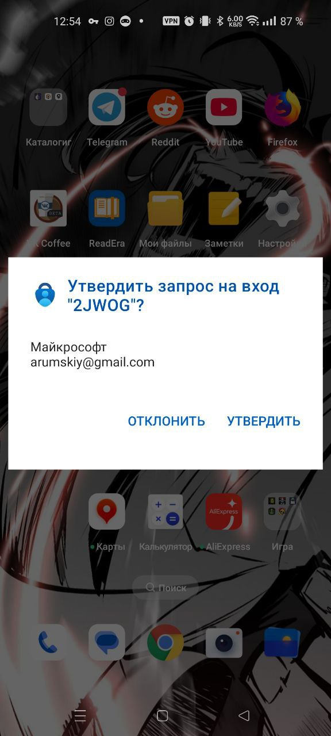

После получения уведомления на телефоне и подтверждения отпечатком пальца, происходит вход в аккаунт Microsoft

Ответы на вопросы

Какие пароли были слабыми
Слабыми оказались пароли, которые я использовал для сервисов, которыми пользуюсь чаще всего, так как в них время от времени приходится входить заново (из-за истечения срока годности токенов доступа), и со временем, ввиду повторяющейся время от времени процедуры восстановления паролей, они становились всё проще. Стали содержать меньше спец. симовлов/цифр, остались только одна-две заглавные буквы.

Что такое 2FA
2FA – 2-Factor Authentication – двухфакторная аутентификация. Это механизм, добавляющий второй слой защиты аккаунта, помимо пароля. С включенной 2FA вы не сможете зайти в свой аккаунт, используя только пароль. Она может срабатывать как на попытки входа из новых мест/ с новых устройств, так и на постоянной основе(зависит от конкретного сайта/приложения). Работает она просто – после ввода корректного пароля, от пользователя требуют подтвердить вход одним из нескольких способов. Это может быть ввод кода из SMS/звонка, переход по ссылке с почты или подтверждение в приложении-аутентификаторе. Данный шаг позволяет защитить аккаунт от несанкционированного доступа третьими лицами, не обладающими доступом к второму фактору защиты пользователя.

